

**О внесении изменений в постановление акимата Алматинской области от 1 марта 2018 года № 81 "Об утверждении регламентов государственных услуг в сфере социальной защиты населения"**

***Утративший силу***

Постановление акимата Алматинской области от 29 марта 2019 года № 104. Зарегистрировано Департаментом юстиции Алматинской области 1 апреля 2019 года № 5084. Утратило силу постановлением акимата Алматинской области от 13 февраля 2020 года № 56

      Сноска. Утратило силу постановлением акимата Алматинской области от 13.02.2020 № 56 (вводится в действие по истечении десяти календарных дней после дня его первого официального опубликования).

      В соответствии с пунктом 1 статьи 16 Закона Республики Казахстан от 15 апреля 2013 года "О государственных услугах", приказом Министра здравоохранения и социального развития Республики Казахстан от 28 апреля 2015 года № 279 "Об утверждении стандартов государственных услуг в социально-трудовой сфере" (зарегистрирован в Реестре государственной регистрации нормативных правовых актов № 11342), акимат Алматинской области ПОСТАНОВЛЯЕТ:

      1. Внести в постановление акимата Алматинской области "Об утверждении регламентов государственных услуг в сфере социальной защиты населения" от 1 марта 2018 года № 81 (зарегистрирован в Реестре государственной регистрации нормативных правовых актов № 4578, опубликован 1 апреля 2018 года в Эталонном контрольном банке нормативных правовых актов Республики Казахстан) следующие изменения:

      подпункт 15) пункта 1 изложить в следующей редакции:

      "15) "Присвоение или продление статуса оралмана" согласно приложению 15 к настоящему постановлению;";

      регламент государственной услуги "Регистрация граждан, пострадавших вследствие ядерных испытаний на Семипалатинском испытательном ядерном полигоне, выплата единовременной государственной денежной компенсации, выдача удостоверений", утвержденный указанным постановлением изложить в новой редакции согласно приложению 1 к настоящему постановлению;

      регламент государственной услуги "Обеспечение инвалидов сурдо-тифлотехническими и обязательными гигиеническими средствами", утвержденный указанным постановлением изложить в новой редакции согласно приложению 2 к настоящему постановлению;

      регламент государственной услуги "Присвоение или продление статуса оралмана", утвержденный указанным постановлением изложить в новой редакции согласно приложению 3 к настоящему постановлению;

      регламент государственной услуги "Выдача удостоверения реабилитированному лицу", утвержденный указанным постановлением изложить в новой редакции согласно приложению 4 к настоящему постановлению.

      2. Государственному учреждению "Управление координации занятости и социальных программ Алматинской области" в установленном законодательством Республики Казахстан порядке обеспечить:

      1) государственную регистрацию настоящего постановления в Департаменте юстиции Алматинской области;

      2) в течение десяти календарных дней со дня государственной регистрации настоящего постановления направление его копии в бумажном и электронном виде на казахском и русском языках в Республиканское государственное предприятие на праве хозяйственного ведения "Республиканский центр правовой информации" для официального опубликования и включения в Эталонный контрольный банк нормативных правовых актов Республики Казахстан;

      3) размещение настоящего постановления на интернет-ресурсе акимата Алматинской области после его официального опубликования;

      4) в течение десяти рабочих дней после государственной регистрации настоящего постановления представление в государственно-правовой отдел аппарата акима Алматинской области сведений об исполнении мероприятий, предусмотренных подпунктами 1), 2) и 3) настоящего пункта.

      3. Контроль за исполнением настоящего постановления оставляю за собой.

      4. Настоящее постановление вступает в силу со дня государственной регистрации в органах юстиции и вводится в действие по истечении десяти календарных дней после дня его первого официального опубликования.

|  |  |
| --- | --- |
|  | Приложение 1 к постановлению акимата Алматинской области от "29" марта 2019 года № 104 |
|  | Приложение 1 утвержденное постановлением акимата Алматинской области от 1 марта 2018 года № 81 |

**Регламент государственной услуги "Регистрация граждан, пострадавших вследствие ядерных испытаний на Семипалатинском испытательном ядерном полигоне, выплата единовременной государственной денежной компенсации, выдача удостоверений"**

**1. Общие положения**

      1. Государственная услуга "Регистрация граждан, пострадавших вследствие ядерных испытаний на Семипалатинском испытательном ядерном полигоне, выплата единовременной государственной денежной компенсации, выдача удостоверений" (далее - государственная услуга) оказывается бесплатно физическим лицам (далее - услугополучатель) местными исполнительными органами районов и городов областного значения (далее – услугодатель).

      Государственная услуга оказывается на основании стандарта государственной услуги "Регистрация граждан, пострадавших вследствие ядерных испытаний на Семипалатинском испытательном ядерном полигоне, выплата единовременной государственной денежной компенсации, выдача удостоверений" утвержденного приказом Министра здравоохранения и социального развития Республики Казахстан от 28 апреля 2015 года № 279 (зарегистрирован в Реестре государственной регистрации нормативных правовых актов № 11342) (далее - Стандарт).

      Прием заявления и выдача результата оказания государственной услуги осуществляются через:

      1) услугодателя;

      2) некоммерческое акционерное общество "Государственная корпорация "Правительство для граждан" (далее – Государственная корпорация).

      2. Форма оказываемой государственной услуги: бумажная.

      3. Результат оказания государственной услуги:

      услугодателем:

      1) решение о признании граждан Республики Казахстан пострадавшими вследствие ядерных испытаний на Семипалатинском испытательном ядерном полигоне;

      2) выдача удостоверения или его дубликата;

      в Государственной корпорации:

      1) решение о признании граждан Республики Казахстан пострадавшими вследствие ядерных испытаний на Семипалатинском испытательном ядерном полигоне;

      2) выдача удостоверения или его дубликата;

      3) выплата компенсации путем перечисления на лицевые счета услугополучателей;

      4) выплата компенсации путем перечисления на контрольные счета наличности временного размещения денег физических и юридических лиц услугополучателей, отбывающим наказание в местах лишения свободы.

**2. Описание порядка действий структурных подразделений (работников) услугодателя в процессе оказания государственной услуги**

      4. Основанием для начала процедуры (действия) по оказанию государственной услуги является обращение услугополучателя с пакетом документов, согласно пункту 9 Стандарта.

      5. Содержание каждой процедуры (действия), входящей в состав процесса оказания государственной услуги, длительность его выполнения и результат процедуры (действия) по оказанию государственной услуги:

      1) прием, регистрация документов и направление руководителю услугодателя на резолюцию – 30 (тридцать) минут. Результат - направление руководителю услугодателя;

      2) рассмотрение документов и определение ответственного исполнителя услугодателя – 3 (три) часа. Результат - определение ответственного исполнителя услугодателя;

      3) рассмотрение документов, оформление результата оказания государственной услуги ответственным исполнителем услугодателя и направление на подпись руководителю услугодателя:

      принятие решения о регистрации или отказе в регистрации гражданам пострадавшими вследствие ядерных испытаний на Семипалатинском испытательном ядерном полигоне – 19 (девятнадцать) рабочих дней со дня регистрации заявления;

      выдача удостоверения впервые обратившимся услугополучателям – 4 (четыре) рабочих дней после принятия решения о регистрации граждан пострадавшими вследствие ядерных испытаний на Семипалатинском испытательном ядерном полигоне;

      выдача дубликата удостоверения – 4 (четыре) рабочих дня со дня регистрации заявления услугополучателя;

      выплата единовременной государственной денежной компенсации согласно графику выплаты компенсации в разрезе области.

      Срок оказания государственной услуги продлевается на 1 (один) месяц в случаях, когда необходимо проведение дополнительных запросов, проверок для принятия решения об оказании государственной услуги. Результат - направление результата оказания государственной услуги на подпись руководителю услугодателя;

      4) подписание результата оказания государственной услуги и направление ответственному исполнителю услугодателя – 4 (четыре) часа. Результат - направление результата оказания государственной услуги ответственному исполнителю услугодателя;

      5) выдача результата оказания государственной услуги – 30 (тридцать) минут. Результат - выдача результата оказания государственной услуги.

**3. Описание порядка взаимодействия структурных подразделений (работников) услугодателя в процессе оказания государственной услуги**

      6. Перечень структурных подразделений (работников) услугодателя, которые участвуют в процессе оказания государственной услуги:

      1) сотрудник канцелярии услугодателя;

      2) руководитель услугодателя;

      3) ответственный исполнитель услугодателя.

      7. Описание последовательности процедур (действий) между структурными подразделениями (работниками) с указанием длительности каждой процедуры (действия) приведены в приложении настоящего регламента "Справочнике бизнес-процессов оказания государственной услуги".

**4. Описание порядка взаимодействия с Государственной корпорацией и (или) иными услугодателями, а также порядка использования информационных систем в процессе оказания государственной услуги**

      8. Для получения государственной услуги услугополучатель представляет в Государственную корпорацию пакет документов, согласно пункту 9 Стандарта.

      9. Описание процесса получения результата оказания государственной услуги через Государственную корпорацию, его длительность:

      1) работник Государственной корпорации принимает документы, выдает расписку о приеме соответствующих документов (согласно пункту 10 Стандарта работник Государственной корпорации отказывает в приеме документов и выдает расписку согласно приложению 3 Стандарта) - 15 (пятнадцать) минут;

      2) работник Государственной корпорации направляет принятые документы услугодателю - 3 (три) часа;

      3) порядок действий структурных подразделений услугодателя в процессе оказания государственной услуги осуществляется в соответствии с пунктом 5 настоящего регламента;

      4) работник Государственной корпорации получает результат оказания государственной услуги от услугодателя - 3 (три) часа;

      5) работник Государственной корпорации выдает услугополучателю результат оказания государственной услуги - 15 (пятнадцать) минут.

|  |  |
| --- | --- |
|  | Приложение к регламенту государственной услуги "Регистрация граждан, пострадавших вследствие ядерных испытаний на Семипалатинском испытательном ядерном полигоне, выплата единовременной государственной денежной компенсации, выдача удостоверений" |

**Справочник бизнес-процессов оказания государственной услуги**

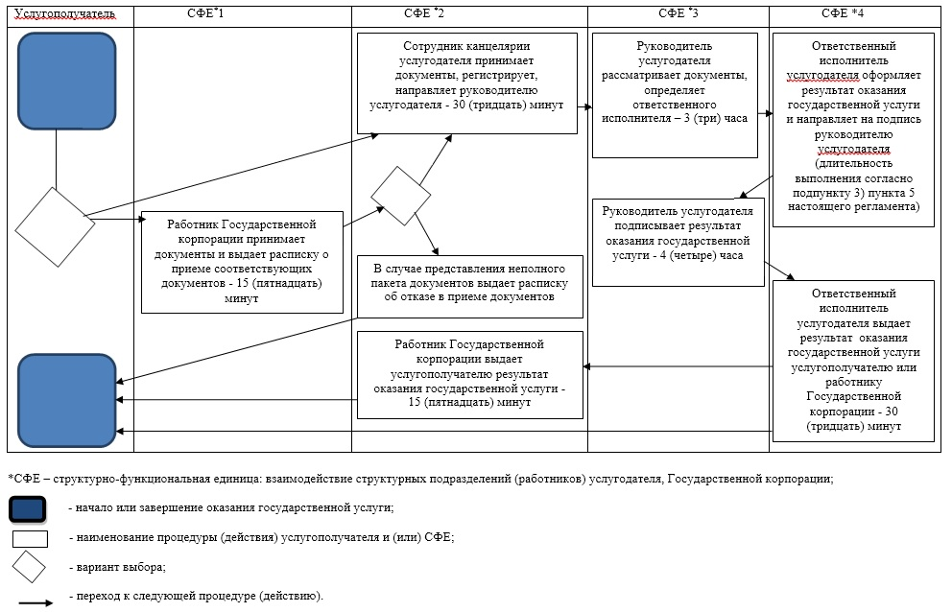

|  |  |
| --- | --- |
|  | Приложение 2 к постановлению акимата Алматинской области от "29" марта 2019 года № 104 |
|  | Приложение 3 утвержденное постановлением акимата Алматинской области от 1 марта 2018 года № 81 |

**Регламент государственной услуги "Обеспечение инвалидов сурдо-тифлотехническими и обязательными гигиеническими средствами"**

**1. Общие положения**

      1. Государственная услуга "Обеспечение инвалидов сурдо-тифлотехническими и обязательными гигиеническими средствами" (далее - государственная услуга) оказывается бесплатно физическим лицам (далее - услугополучатель) местными исполнительными органами районов и городов областного значения (далее – услугодатель).

      Государственная услуга оказывается на основании стандарта государственной услуги "Обеспечение инвалидов сурдо-тифлотехническими и обязательными гигиеническими средствами" утвержденного приказом Министра здравоохранения и социального развития Республики Казахстан от 28 апреля 2015 года № 279 (зарегистрирован в Реестре государственной регистрации нормативных правовых актов № 11342) (далее - Стандарт).

      Прием заявления и выдача результата оказания государственной услуги осуществляются через:

      1) некоммерческое акционерное общество "Государственная корпорация" Правительство для граждан" (далее – Государственная корпорация);

      2) услугодателя.

      2. Форма оказания государственной услуги: бумажная.

      3. Результат оказания государственной услуги: уведомление об оформлении документов в произвольной форме с указанием сроков предоставления инвалидам сурдо-тифлотехнических и обязательных гигиенических средств, включая подбор и настройку слуховых аппаратов, а также сервисное обслуживание.

      Форма предоставления результата оказания государственной услуги: бумажная.

**2. Описание порядка действий структурных подразделений (работников) услугодателя в процессе оказания государственной услуги**

      4. Основанием для начала процедуры (действия) по оказанию государственной услуги является обращение услугополучателя с пакетом документов, согласно пункту 9 Стандарта.

      5. Содержание каждой процедуры (действия), входящей в состав процесса оказания государственной услуги, длительность его выполнения и результат процедуры (действия) по оказанию государственной услуги:

      1) прием, регистрация документов и направление руководителю услугодателя на резолюцию – 30 (тридцать) минут. Результат - направление руководителю услугодателя;

      2) рассмотрение документов и определение ответственного исполнителя услугодателя – 4 (четыре) часа. Результат - определение ответственного исполнителя услугодателя;

      3) рассмотрение документов, оформление результата оказания государственной услуги ответственным исполнителем услугодателя и направление на подпись руководителю услугодателя – 8 (восемь) рабочих дней. Результат - направление результата оказания государственной услуги на подпись руководителю услугодателя;

      4) подписание результата оказания государственной услуги и направление ответственному исполнителю услугодателя – 4 (четыре) часа. Результат - направление результата оказания государственной услуги ответственному исполнителю услугодателя;

      5) выдача результата оказания государственной услуги - 30 (тридцать) минут. Результат - выдача результата оказания государственной услуги.

**3. Описание порядка взаимодействия структурных подразделений (работников) услугодателя в процессе оказания государственной услуги**

      6. Перечень структурных подразделений (работников) услугодателя, которые участвуют в процессе оказания государственной услуги:

      1) сотрудник канцелярии услугодателя;

      2) руководитель услугодателя;

      3) ответственный исполнитель услугодателя.

      7. Описание последовательности процедур (действий) между структурными подразделениями (работниками) с указанием длительности каждой процедуры (действия) приведены в приложении настоящего регламента "Справочнике бизнес-процессов оказания государственной услуги".

**4. Описание порядка взаимодействия с Государственной корпорацией и (или) иными услугодателями, а также порядка использования информационных систем в процессе оказания государственной услуги**

      8. Для получения государственной услуги услугополучатель представляет в Государственную корпорацию пакет документов, согласно пункту 9 Стандарта.

      9. Описание процесса получения результата оказания государственной услуги через Государственную корпорацию, его длительность:

      1) работник Государственной корпорации принимает документы и выдает расписку о приеме соответствующих документов (согласно пункту 9 Стандарта работник Государственной корпорации отказывает в приеме заявления и выдает расписку согласно приложению 3 Стандарта) - 15 (пятнадцать) минут;

      2) работник Государственной корпорации направляет принятые документы услугодателю - 3 (три) часа;

      3) порядок действий структурных подразделений услугодателя в процессе оказания государственной услуги осуществляется в соответствии с пунктом 5 настоящего регламента;

      4) работник Государственной корпорации получает результат оказания государственной услуги от услугодателя - 3 (три) часа;

      5) работник Государственной корпорации выдает услугополучателю результат оказания государственной услуги - 15 (пятнадцать) минут.

|  |  |
| --- | --- |
|  | Приложение к регламенту государственной услуги "Обеспечение инвалидов сурдо-тифлотехническими и обязательными гигиеническими средствами" |

**Справочник бизнес-процессов оказания государственной услуги**

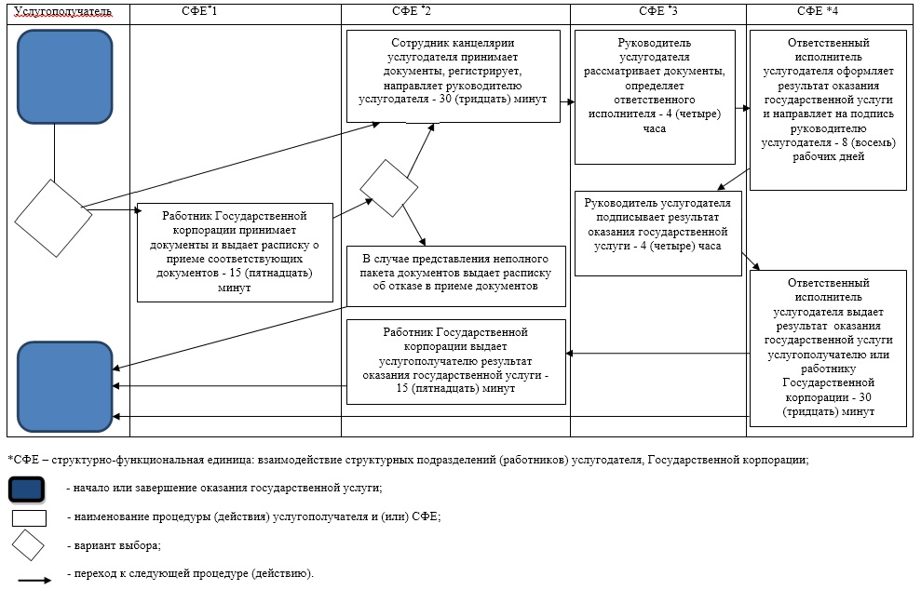

|  |  |
| --- | --- |
|  | Приложение 3 к постановлению акимата Алматинской области от "29" марта 2019 года № 104 |
|  | Приложение 15 утвержденное постановлением акимата Алматинской области от "1" марта 2018 года № 81 |

**Регламент государственной услуги "Присвоение или продление статуса оралмана"**

**1. Общие положения**

      1. Государственная услуга "Присвоение или продление статуса оралмана" (далее - государственная услуга) оказывается бесплатно физическим лицам (далее - услугополучатель) местным исполнительным органом области (далее – услугодатель).

      Государственная услуга оказывается на основании стандарта государственной услуги "Присвоение или продление статуса оралмана" утвержденного приказом Министра здравоохранения и социального развития Республики Казахстан от 28 апреля 2015 года № 279 (зарегистрирован в Реестре государственной регистрации нормативных правовых актов № 11342) (далее - Стандарт).

      Прием заявления и выдача результата оказания государственной услуги осуществляются через:

      1) услугодателя;

      2) некоммерческое акционерное общество "Государственная корпорация "Правительство для граждан" (далее – Государственная корпорация).

      2. Форма оказания государственной услуги: бумажная.

      3. Результат оказания государственной услуги: выдача удостоверения оралмана.

      Форма предоставления результата оказания государственной услуги: бумажная.

**2. Описание порядка действий структурных подразделений (работников) услугодателя в процессе оказания государственной услуги**

      4. Основанием для начала процедуры (действия) по оказанию государственной услуги является обращение услугополучателя с пакетом документов, согласно пункту 9 Стандарта.

      5. Содержание каждой процедуры (действия), входящей в состав процесса оказания государственной услуги, длительность его выполнения и результат процедуры (действия) по оказанию государственной услуги:

      1) прием, регистрация документов, рассмотрение документов, оформление результата оказания государственной услуги ответственным исполнителем услугодателя и направление на подпись руководителю услугодателя – 4 (четыре) рабочих дня. Результат - направление результата оказания государственной услуги на подпись руководителю услугодателя;

      2) подписание результата оказания государственной услуги и направление ответственному исполнителю услугодателя – 3 (три) часа. Результат - направление результата оказания государственной услуги ответственному исполнителю услугодателя;

      3) выдача результата оказания государственной услуги - 30 (тридцать) минут. Результат - выдача результата оказания государственной услуги.

**3. Описание порядка взаимодействия структурных подразделений (работников) услугодателя в процессе оказания государственной услуги**

      6. Перечень структурных подразделений (работников) услугодателя, которые участвуют в процессе оказания государственной услуги:

      1) руководитель услугодателя;

      2) ответственный исполнитель услугодателя.

      7. Описание последовательности процедур (действий) между структурными подразделениями (работниками) с указанием длительности каждой процедуры (действия) приведены в приложении настоящего регламента "Справочнике бизнес-процессов оказания государственной услуги".

**4. Описание порядка взаимодействия с Государственной корпорацией и (или) иными услугодателями, а также порядка использования информационных систем в процессе оказания государственной услуги**

      8. Для получения государственной услуги услугополучатель представляет в Государственную корпорацию пакет документов, согласно пункту 9 Стандарта.

      9. Описание процесса получения результата оказания государственной услуги через Государственную корпорацию, его длительность:

      1) работник Государственной корпорации принимает документы и выдает расписку о приеме соответствующих документов (согласно пункту 10 Стандарта работник Государственной корпорации отказывает в приеме документов и выдает расписку согласно приложению 2 Стандарта) - 20 (двадцать) минут;

      2) работник Государственной корпорации направляет принятые документы услугодателю - 3 (три) часа.

      Районные (городские) отделения Государственной корпорации для обеспечения доставки пакета документов курьером – 2 (два) рабочих дня;

      3) порядок действий структурных подразделений услугодателя в процессе оказания государственной услуги осуществляется в соответствии с пунктом 5 настоящего регламента;

      4) работник Государственной корпорации получает результат оказания государственной услуги от услугодателя - 3 (три) часа.

      Районные (городские) отделения Государственной корпорации для обеспечения доставки результата оказания государственной услуги курьером – 3 (три) рабочих дня;

      5) работник Государственной корпорации выдает услугополучателю результат оказания государственной услуги - 20 (двадцать) минут.

|  |  |
| --- | --- |
|  | Приложение к регламенту государственной услуги "Присвоение или продление статуса оралмана" |

**Справочник бизнес-процессов оказания государственной услуги**

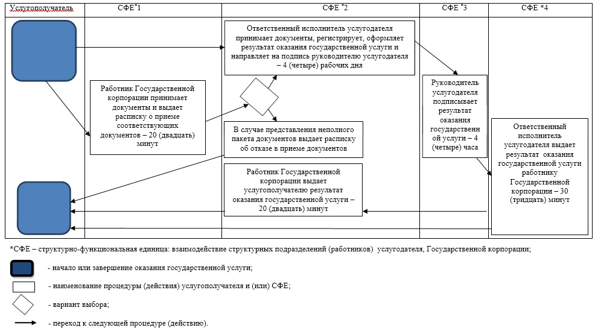

|  |  |
| --- | --- |
|  | Приложение 4 к постановлению акимата Алматинской области от "29" марта 2019 года № 104 |
|  | Приложение 17 утвержденное постановлением акимата Алматинской области от 1 марта 2018 года № 81 |

**Регламент государственной услуги "Выдача удостоверения реабилитированному лицу"**

**1. Общие положения**

      1. Государственная услуга "Выдача удостоверения реабилитированному лицу" (далее - государственная услуга) оказывается бесплатно физическим лицам (далее - услугополучатель) местными исполнительными органами районов и городов областного значения (далее – услугодатель).

      Государственная услуга оказывается на основании стандарта государственной услуги "Выдача удостоверения реабилитированному лицу" утвержденного приказом Министра здравоохранения и социального развития Республики Казахстан от 28 апреля 2015 года № 279 (зарегистрирован в Реестре государственной регистрации нормативных правовых актов № 11342) (далее - Стандарт).

      Прием заявления и выдача результата оказания государственной услуги осуществляются через некоммерческое акционерное общество "Государственная корпорация "Правительство для граждан" (далее – Государственная корпорация).

      2. Форма оказываемой государственной услуги: бумажная.

      3. Результатом оказания государственной услуги: удостоверение или его дубликат по форме, утвержденной постановлением Правительства Республики Казахстан от 2 апреля 2015 года № 184 "Об утверждении Правил выдачи удостоверения единого образца реабилитированному лицу, образца удостоверения реабилитированного лица и признании утратившим силу постановления Кабинета Министров Республики Казахстан от 22 октября 1993 года № 1055 "О порядке обеспечения удостоверениями реабилитированных лиц, подвергшихся политическим репрессиям".

      Форма предоставления результата оказания государственной услуги: бумажная.

**2. Описание порядка действий структурных подразделений (работников) услугодателя в процессе оказания государственной услуги**

      4. Основанием для начала процедуры (действия) по оказанию государственной услуги является обращение услугополучателя с пакетом документов, согласно пункту 9 Стандарта.

      5. Содержание каждой процедуры (действия), входящей в состав процесса оказания государственной услуги, длительность его выполнения и результат процедуры (действия) по оказанию государственной услуги:

      1) прием, регистрация документов и направление руководителю услугодателя на резолюцию – 30 (тридцать) минут. Результат - направление руководителю услугодателя;

      2) рассмотрение документов и определение ответственного исполнителя услугодателя – 3 (три) часа. Результат - определение ответственного исполнителя услугодателя;

      3) рассмотрение документов, оформление результата оказания государственной услуги ответственным исполнителем услугодателя и направление на подпись руководителю услугодателя – 4 (четыре) рабочих дня. Результат - направление результата оказания государственной услуги на подпись руководителю услугодателя;

      4) подписание результата оказания государственной услуги и направление ответственному исполнителю услугодателя – 4 (четыре) часа. Результат - направление результата оказания государственной услуги ответственному исполнителю услугодателя;

      5) выдача результата оказания государственной услуги услугополучателю – 30 (тридцать) минут. Результат - выдача результата оказания государственной услуги услугополучателю.

**3. Описание порядка взаимодействия структурных подразделений (работников) услугодателя в процессе оказания государственной услуги**

      6. Перечень структурных подразделений (работников) услугодателя, которые участвуют в процессе оказания государственной услуги:

      1) сотрудник канцелярии услугодателя;

      2) руководитель услугодателя;

      3) ответственный исполнитель услугодателя.

      7. Описание последовательности процедур (действий) между структурными подразделениями (работниками) с указанием длительности каждой процедуры (действия) приведены в приложении настоящего регламента "Справочнике бизнес-процессов оказания государственной услуги".

**4. Описание порядка взаимодействия с Государственной корпорацией и (или) иными услугодателями, а также порядка использования информационных систем в процессе оказания государственной услуги**

      8. Для получения государственной услуги услугополучатель представляет в Государственную корпорацию пакет документов, согласно пункту 9 Стандарта.

      9. Описание процесса получения результата оказания государственной услуги через Государственную корпорацию, его длительность:

      1) работник Государственной корпорации принимает документы и выдает расписку о приеме соответствующих документов (согласно пункту 9 Стандарта работник Государственной корпорации отказывает в приеме документов и выдает расписку согласно приложению 2 Стандарта) - 20 (двадцать) минут;

      2) работник Государственной корпорации направляет принятые документы услугодателю - 3 (три) часа;

      3) порядок действий структурных подразделений услугодателя в процессе оказания государственной услуги осуществляется в соответствии с пунктом 5 настоящего регламента;

      4) работник Государственной корпорации получает результат оказания государственной услуги от услугодателя - 3 (три) часа;

      5) работник Государственной корпорации выдает услугополучателю результат оказания государственной услуги - 20 (двадцать) минут.

|  |  |
| --- | --- |
|  | Приложение к регламенту государственной услуги "Выдача удостоверения реабилитированному лицу" |

**Справочник бизнес-процессов оказания государственной услуги**

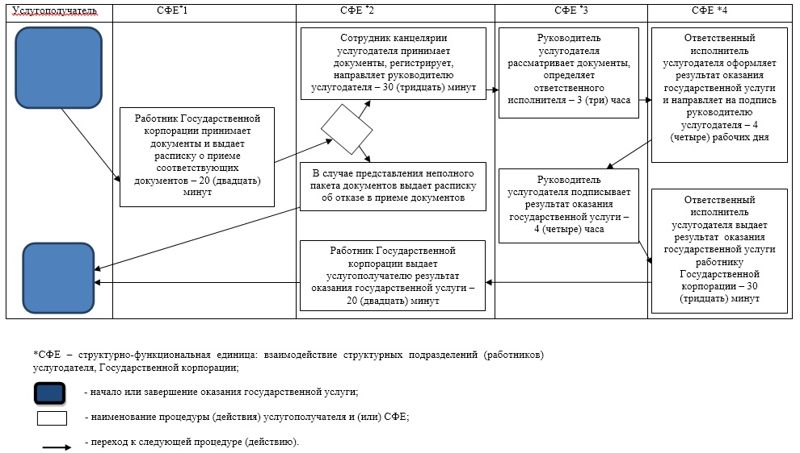

© 2012. РГП на ПХВ «Институт законодательства и правовой информации Республики Казахстан» Министерства юстиции Республики Казахстан